

Component Technical Documentation
SmartPot-Cache-Redis (Legacy Stack A)
Legacy In-Memory Cache and Rate Limiter
Hardened Redis in-memory storage for API rate limiting, agent cooldown tracking, ephemeral AI inferences, and Telegram link tokens without disk persistence.
DOCUMENT / DOCUMENTO VERSION / VERSIÓN TEAM / EQUIPO PROJECT / PROYECTO
SmartPot-Cache-Redis Documentation 1.1 · October 2026 SmartPotTech smartpot.app

WARNING / ATENCIÓN
Componente Legado (Stack A): Este componente ha sido reemplazado en producción por la capa de caché canónica en Valkey 9.1 (`SmartPot-Cache`). Este documento describe la implementación original en Redis 8 como registro histórico.

DOCUMENT

Document Summary

FIELD | VALUE
Proyecto | SmartPot · smartpot.app
Componente | SmartPot-Cache
Versión | 1.1 · octubre 2026
Alcance | Llaves y su vida, endurecimiento, comportamiento ante fallas, configuración y pruebas
Platform Documentation | Technical Documentation, Project Journey, Software Lifecycle, and Global Diagrams
Maintenance | Generated from docs/ in this repository via .github/docs/tools; updated with every component change

SECTION 01

Purpose

In Plain Terms
Redis guarda datos cortos que la API comparte entre peticiones: cuántas veces pidió algo una IP, cuándo llegó la última lectura de un cultivo, cuándo actuó el agente por última vez y los códigos de un solo uso para vincular Telegram. Nada de eso es permanente: si Redis se reinicia, la plataforma sigue y lo reconstruye.
SECTION 02

Component Architecture
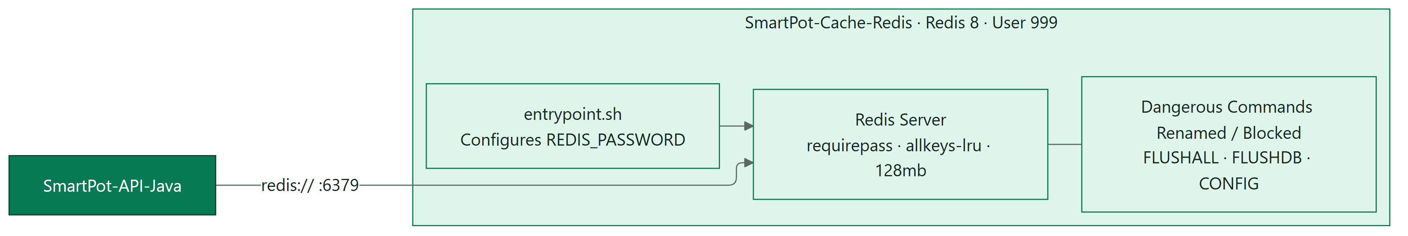
Figure / Figura 1 · SmartPot-Cache por dentro
SECTION 03

Key Spaces and TTL Policies
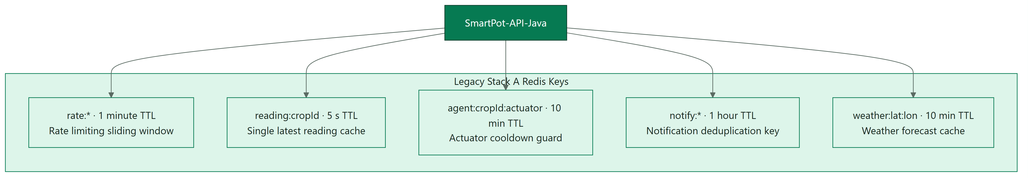
Figure / Figura 2 · Quién escribe cada llave y cuánto vive
SECTION 04

Security Hardening

CONTROL | DETALLE
Contraseña | REDIS_PASSWORD obligatoria, mínimo 16 caracteres; sin ella el contenedor no arranca
Configuración | Se genera en /tmp al arrancar y nunca aparece en los logs
Comandos | FLUSHALL, FLUSHDB, CONFIG, DEBUG y SHUTDOWN deshabilitados
Contenedor | Usuario 999, solo lectura y sin capacidades de Linux
Red | En producción no publica puertos: solo la API lo alcanza por la red interna

SECTION 05

Configuration & Automated Testing

VARIABLE | POR DEFECTO | USO
REDIS_PASSWORD | — | Obligatoria
REDIS_MAXMEMORY | 128mb | Memoria máxima; se descartan las llaves menos usadas
REDIS_DATABASES | 4 | Bases lógicas

sh tests/smoke.sh smartpot-cache:ci comprueba la autenticación, que FLUSHALL y CONFIG respondan como comandos desconocidos, que los logs no muestren la contraseña y que sin contraseña el contenedor no arranque. Cada cambio en main pasa por el CI, publica ghcr.io/smartpottech/smartpot-cache y pide el despliegue central de .github.

